疫情突然来临，教学马上从我们熟悉的线下改为线上。如何上好网课，是每一位教师都在紧急思考的问题。虽然2020年春春季学期有过一次线上教学的经历，但这一次又有不同，现在学生是在学校，在教室上课，所以又出现了一些新情况需要考虑，比如，一百多个学生同时在一个教室，同时用同一个软件，网络和软件的压力会不会很大，声音会不会相互受影响。
经过全面考察和试验，我决定用腾讯课堂+雨课堂授课。 选腾讯课堂是因为它有回放，方便学生复习。选雨课堂是因为雨课堂签到、弹题、点名，弹幕可以让学生简单的发言，而且手边也有一些雨课堂课件和试卷。
为了保证网络的顺畅，上课时我用有线网络。根据学校的安排，将原来的大课堂分成两个小课堂，这样每个小班，我各找了两个熟悉电脑操作，做事干练的学生作为联系人。
我的操作流程：
第一步：先登陆腾讯课堂，在课前设置里，设成“生成回放”。点上课，然后选择“全屏分享”，将“讨论区”这部分最小化（因为有雨课堂的弹幕，暂时这部分用不着）。但是画板这部分我还是留在屏幕上方，是为方便“手写笔”和“鼠标”的转换。
第二步：打开课件，登陆雨课堂，选择“阅读视图”模式，点击“向下还原”，调整PPT窗口大小，使之正好适合“阅读视图”模式下的课件大小。
第三步：打开手写板，调整手写板的大小，使之正好刚在课件的右侧（如下图）。这样上课时有需要板书的地方就随时可以演示，非常方便.
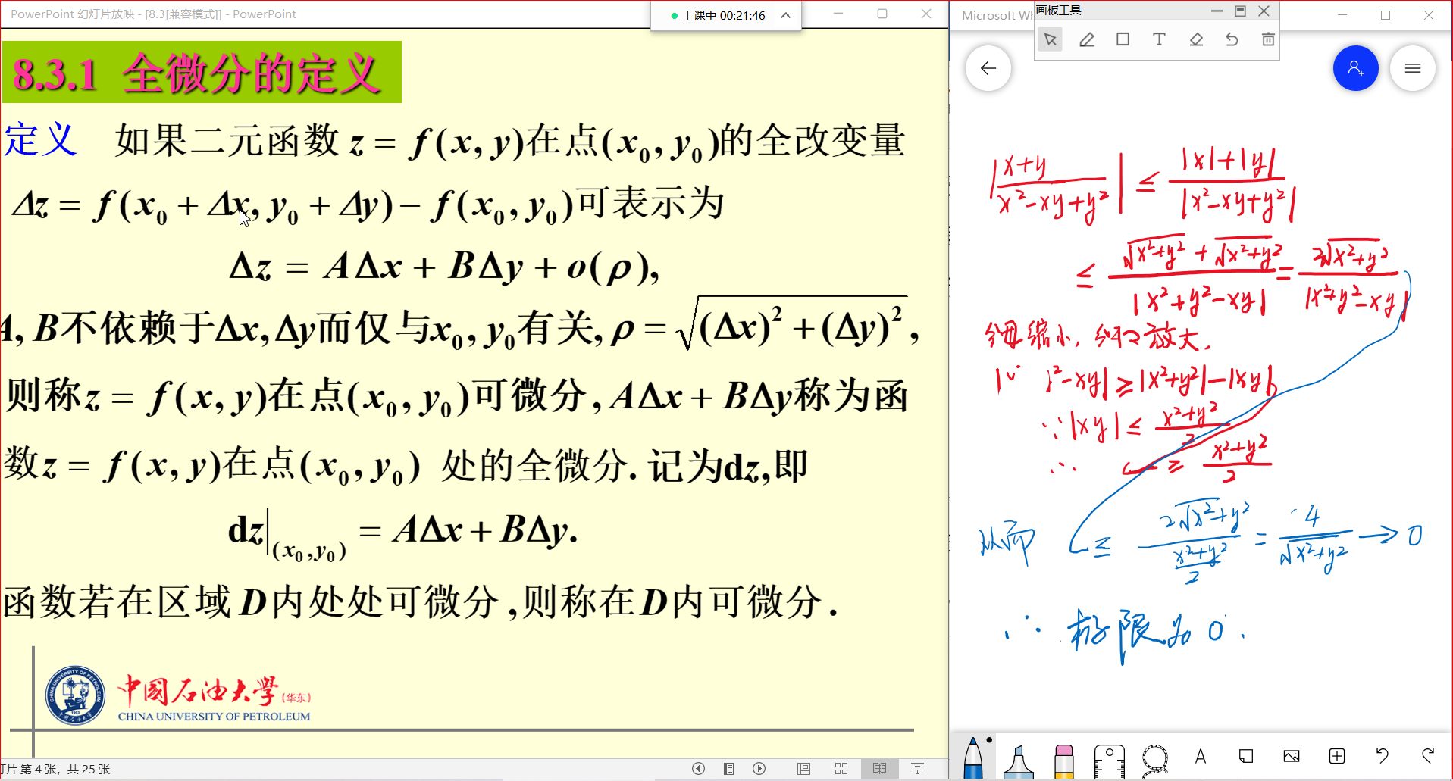
第四步：监控课堂。我在两个小课堂各找一个学生联系人，提前拉成一个小群，这两个学生各带一个笔记本电脑，放在讲台上。课前，我在这个群里跟这两个学生建立QQ视频，调节好电脑角度，可以看到教室里学生上课的状态。我和学生都把话筒和听筒关掉，否则会有回音。视频时我选择不开摄像头，这样手机屏幕正好放下两个教室的视频。
学生操作步骤：
第一步，上课前，学生联系人准时到达教室，由于教室没有安装腾讯课堂，需要联系人自己下载安装腾讯课堂应用程序或把应用程序从U盘拷贝到讲台电脑桌面，然后用自己的账号登陆。这样登陆的学生少，腾讯课堂用起来非常顺畅。
第二步，所有的学生加入雨课堂，以备课堂签到和互动。同时，为了让晚来的学生也能顺利进入雨课堂，可以把雨课堂的二维码和课堂暗号截图放在白板上（如下图）。
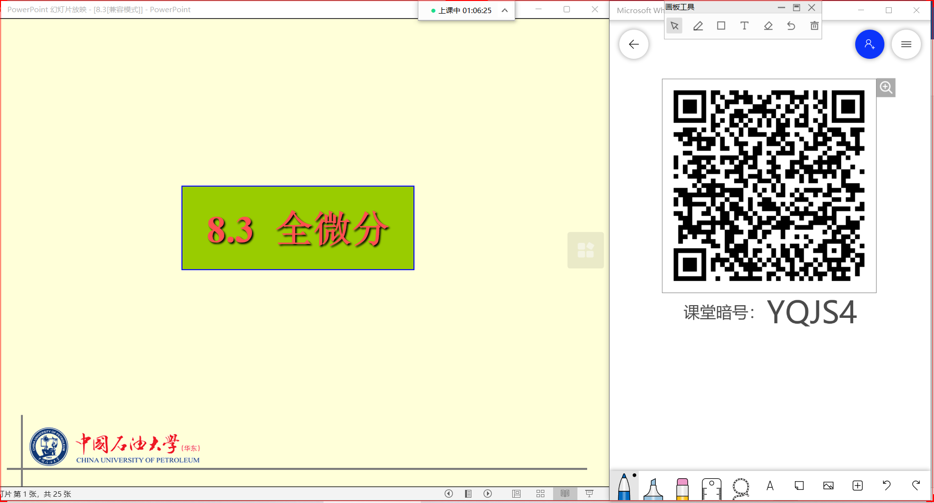
为了上好课，我确实动了不少脑筋。我买了手写板，研究怎么用，怎么能用好、写好；上课用什么软件合适，怎么安排流程更好；如何安排好板书和课件等，跟同事们讨论交流也受到很多启发。在这期间经常找班里联系人、班干部，下通知布置任务，教学生怎么上课，无论一般学生和干部都很配合，很感动。疫情虽然拉长了师生的距离，但我们的心好像更近了。虽然多了很多事情，但网课能有条不紊的进行，学生能很跟往常一样的认真去听课、学习，心里感到非常安慰。疫情对我们的身心是一个考验，为我们的自我提升和锻炼也提供了一个机会，对教师和学生都是！
希望疫情能早早结束，早日回到课堂，跟学生面对面上课！

